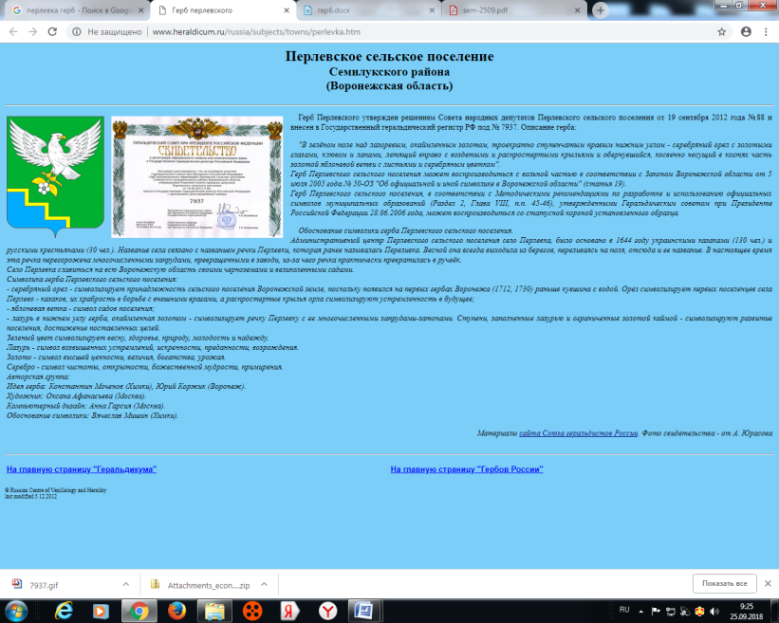
АДМИНИСТРАЦИЯ
ПЕРЛЁВСКОГО СЕЛЬСКОГО ПОСЕЛЕНИЯ
СЕМИЛУКСКОГО МУНИЦИПАЛЬНОГО РАЙОНА
ВОРОНЕЖСКОЙ ОБЛАСТИ
396921 Воронежская область, Семилукский район, с. Перлёвка, улица Центральная, 54 тел., факс (47372) 76-1-68

ПОСТАНОВЛЕНИЕ

От 15.04.2025 года № 42
с. Перлёвка
Об утверждении отчета об исполнении
бюджета Перлёвского сельского
поселения за 1 квартал 2025 года.

В соответствии со статьей 263 Бюджетного кодекса Российской Федерации и статьей 61 Положения о бюджетном процессе в Перлёвском сельском поселении Семилукского муниципального района администрация Перлёвского сельского поселения Семилукского муниципального района Воронежской области постановляет:

1. Утвердить отчет об исполнении бюджета Перлёвского сельского поселения за 1 квартал 2025 года согласно приложению 1.
2. Утвердить источники внутреннего финансового дефицита бюджета Перлёвского сельского поселения за 1 квартал 2025 года согласно приложению 2.
3. Сведения о численности работников органов местного самоуправления и фактических расходов на оплату труда за 1 квартал 2025 года согласно приложению 3.

Глава администрации Перлёвского сельского поселения | Д. А. Проскуряков
Приложение 1
к постановлению администрации Перлёвского сельского поселения «Об утверждении отчета об исполнении бюджета Перлёвского сельского поселения за 1 квартал 2025 года» от 15.04.2025 года №42

Отчет
об исполнении
бюджета Перлёвского сельского поселения
за 1 квартал 2025 года
руб.

Код классификации | Наименование | План на  2025 год | Факт на 01.04.2025г. | % исполнения к плану на год
x | Доходы бюджета - всего | 21 903 986,19 | 1 638 547,59 | 7,5
000 1 00 00000 00 0000 000 | НАЛОГОВЫЕ И НЕНАЛОГОВЫЕ ДОХОДЫ | 4 094 000,0 | 829 015,0 | 20,2
000 1 01 00000 00 0000 000 | НАЛОГИ НА ПРИБЫЛЬ, ДОХОДЫ | 167 000,0 | 27 905,97 | 16,7
000 1 01 02000 01 0000 110 | Налог на доходы физических лиц | 167 000,0 | 27 905,97 | 16,7
000 1 01 02010 01 1000 110 | Налог на доходы физических лиц с доходов, источником которых является налоговый агент, за исключением доходов, в отношении которых исчисление и уплата налога осуществляются в соответствии со статьями 227, 2271 и 228 Налогового кодекса Российской Федерации | 167 000,0 | 26 023,31 | 15,6
000 1 01 02030 01 1000 110 | Налог на доходы физических лиц с доходов, полученных физическими лицами в соответствии со статьей 228 Налогового кодекса Российской Федерации | - | 1 715,66 | -
000 1 01 02030 01 3000 110 | Налог на доходы физических лиц с доходов, полученных физическими лицами в соответствии со статьей 228 Налогового кодекса Российской Федерации | - | 167,0 | -
000 1 05 00000 00 0000 000 | НАЛОГИ НА СОВОКУПНЫЙ ДОХОД | 48 000,0 | 22 415,85 | 46,7
000 1 05 03000 01 0000 110 | Единый сельскохозяйственный налог | 48 000,0 | 22 415,85 | 46,7
000 1 05 03010 01 1000 110 | Единый сельскохозяйственный налог | 48 000,0 | 22 415,85 | 46,7
000 1 06 00000 00 0000 000 | НАЛОГИ НА ИМУЩЕСТВО | 3 364 000,0 | 778 693,18 | 23,1
000 1 06 01000 00 0000 110 | Налог на имущество физических лиц | 317 000,0 | 197 338,57 | 62,3
000 1 06 01030 10 1000 110 | Налог на имущество физических лиц, взимаемый по ставкам, применяемым к объектам налогообложения, расположенным в границах сельских поселений (сумма платежа (перерасчеты, недоимка и задолженность по соответствующему платежу, в том числе по отмененному) | 317 000,0 | 197 338,57 | 62,3
000 1 06 06000 00 0000 110 | Земельный налог | 3 047 000,0 | 581 354,61 | 19,1
000 1 06 06030 00 0000 110 | Земельный налог с организаций | 1 784 000,0 | 484 571,6 | 27,2
000 1 06 06033 10 1000 110 | Земельный налог с организаций, обладающих земельным участком, расположенным в границах сельских поселений (сумма платежа (перерасчеты, недоимка и задолженность по соответствующему платежу, в том числе по отмененному) | 1 784 000,0 | 484 571,6 | 27,2
000 1 06 06040 00 0000 110 | Земельный налог с физических лиц | 1 263 000,0 | 96 783,01 | 7,7
000 1 06 06043 10 1000 110 | Земельный налог с физических лиц, обладающих земельным участком, расположенным в границах сельских поселений (сумма платежа (перерасчеты, недоимка и задолженность по соответствующему платежу, в том числе по отмененному) | 1 263 000,0 | 96 783,01 | 7,7
000 1 11 00000 00 0000 000 | ДОХОДЫ ОТ ИСПОЛЬЗОВАНИЯ ИМУЩЕСТВА, НАХОДЯЩЕГОСЯ В ГОСУДАРСТВЕННОЙ И МУНИЦИПАЛЬНОЙ СОБСТВЕННОСТИ | 515 000,0 | -
000 1 11 05000 00 0000 120 | Доходы, получаемые в виде арендной либо иной платы за передачу в возмездное пользование государственного и муниципального имущества (за исключением имущества бюджетных и автономных учреждений, а также имущества государственных и муниципальных унитарных предприятий, в том числе казенных) | 515 000,0 | - | -
000 1 11 05025 10 0000 120 | Доходы, получаемые в виде арендной платы, а также средства от продажи права на заключение договоров аренды за земли, находящиеся в собственности сельских поселений (за исключением земельных участков муниципальных бюджетных и автономных учреждений) | 515 000,0 | - | -
000 2 00 00000 00 0000 000 | БЕЗВОЗМЕЗДНЫЕ ПОСТУПЛЕНИЯ | 17 809 986,19 | 809 532,59 | 4,5
000 2 02 00000 00 0000 000 | БЕЗВОЗМЕЗДНЫЕ ПОСТУПЛЕНИЯ ОТ ДРУГИХ БЮДЖЕТОВ БЮДЖЕТНОЙ СИСТЕМЫ РОССИЙСКОЙ ФЕДЕРАЦИИ | 17 809 986,19 | 809 532,59 | 4,5
000 2 02 10000 00 0000 150 | Дотации бюджетам бюджетной системы Российской Федерации | 1 449 000,0 | 362 400,0 | 25,0
000 2 02 15001 00 0000 150 | Дотации на выравнивание бюджетной обеспеченности | 295 000,0 | 73 800,0 | 25,0
000 2 02 15001 10 0000 150 | Дотации бюджетам сельских поселений на выравнивание бюджетной обеспеченности из бюджета субъекта Российской Федерации | 295 000,0 | 73 800,0 | 25,0
000 2 02 16001 00 0000 150 | Дотации на выравнивание бюджетной обеспеченности из бюджетов муниципальных районов, городских округов с внутригородским делением | 1 154 000,0 | 288 600,0 | 25,0
000 2 02 16001 10 0000 150 | Дотации бюджетам сельских поселений на выравнивание бюджетной обеспеченности из бюджетов муниципальных районов | 1 154 000,0 | 288 600,0 | 25,0
000 2 02 30000 00 0000 150 | Субвенции бюджетам бюджетной системы Российской Федерации | 163 000,0 | 32 732,59 | 20,1
000 2 02 35118 00 0000 150 | Субвенции бюджетам на осуществление первичного воинского учета органами местного самоуправления поселений, муниципальных и городских округов | 163 000,0 | 32 732,59 | 20,1
000 2 02 35118 10 0000 150 | Субвенции бюджетам сельских поселений на осуществление первичного воинского учета органами местного самоуправления поселений, муниципальных и городских округов | 163 000,0 | 32 732,59 | 20,1
000 2 02 40000 00 0000 150 | Иные межбюджетные трансферты | 16 197 986,19 | 414 400,0 | 2,6
000 2 02 40014 00 0000 150 | Межбюджетные трансферты, передаваемые бюджетам муниципальных образований на осуществление части полномочий по решению вопросов местного значения в соответствии с заключенными соглашениями | 12 200 214,19 | 64 000,0 | 0,5
000 2 02 40014 10 0000 150 | Межбюджетные трансферты, передаваемые бюджетам сельских поселений из бюджетов муниципальных районов на осуществление части полномочий по решению вопросов местного значения в соответствии с заключенными соглашениями | 12 200 214,19 | 64 000,0 | 0,5
000 2 02 49999 00 0000 150 | Прочие межбюджетные трансферты, передаваемые бюджетам | 3 997 772,0 | 350 400,0 | 8,8
000 2 02 49999 10 0000 150 | Прочие межбюджетные трансферты, передаваемые бюджетам сельских поселений | 3 997 772,0 | 350 400,0 | 8,8
00096000000000000000 | Расходы бюджета - ИТОГО | 21 903 986,19 | 1 757 748,9 | 8,0
00000000000000000200 | Расходы | 21 567 986,19 | 1 684 713,05 | 7,8
00000000000000000210 | Оплата труда и начисления на выплаты по оплате труда | 4 837 000,0 | 1 037 312,52 | 21,4
00000000000000000211 | Заработная плата | 3 715 100,0 | 791 860,08 | 21,3
00000000000000000213 | Начисления на выплаты по оплате труда | 1 121 900,0 | 245 452,44 | 21,9
00000000000000000220 | Оплата работ, услуг | 16 168 486,19 | 587 325,77 | 3,6
00000000000000000221 | Услуги связи | 103 000,0 | 27 484,23 | 26,7
00000000000000000223 | Коммунальные услуги | 873 072,0 | 406 607,54 | 46,6
00000000000000000225 | Работы, услуги по содержанию имущества | 14 814 414,19 | 104 630,0 | 0,7
00000000000000000226 | Прочие работы, услуги | 366 000,0 | 48 604,0 | 13,3
00000000000000000227 | Страхование | 12 000,0 | - | -
00000000000000000230 | Обслуживание государственного (муниципального) долга | 500,0 | - | -
00000000000000000231 | Обслуживание внутреннего долга | 500,0 | - | -
00000000000000000260 | Социальное обеспечение | 260 000,0 | 60 074,76 | 23,1
00000000000000000264 | Пенсии, пособия, выплачиваемые работодателями, нанимателями бывшим работникам | 260 000,0 | 60 074,76 | 23,1
00000000000000000290 | Прочие расходы | 302 000,0 | - | -
00000000000000000291 | Налоги, пошлины и сборы | 50 000,0 | - | -
00000000000000000297 | Иные выплаты текущего характера организациям | 252 000,0 | - | -
00000000000000000300 | Поступление нефинансовых активов | 336 000,0 | 73 035,85 | 21,7
00000000000000000310 | Увеличение стоимости основных средств | 137 000,0 | - | -
00000000000000000340 | Увеличение стоимости материальных запасов | 199 000,0 | 73 035,85 | 36,7
00000000000000000343 | Увеличение стоимости горюче-смазочных материалов | 130 000,0 | 37 495,85 | 28,8
00000000000000000346 | Увеличение стоимости прочих оборотных запасов (материалов) | 69 000,0 | 35 540,0 | 51,5
00079000000000000000 | Результат исполнения бюджета (дефицит "--", профицит "+") | - | -119 201,31
Приложение 2
к постановлению администрации Перлёвского сельского поселения «Об утверждении отчета об исполнении бюджета Перлёвского сельского поселения за 1 квартал 2025 года» от 15.04.2025 года №42

ИСТОЧНИКИ ВНУТРЕННЕГО ФИНАНСИРОВАНИЯ ДЕФИЦИТА БЮДЖЕТА ПЕРЛЁВСКОГО СЕЛЬСКОГО ПОСЕЛЕНИЯ
ЗА 1 КВАРТАЛ 2025 ГОДА
руб.
Наименование | Код классификации
Наименование | Код классификации | План на год | Исполнено на 01.04.2025г.
Источники финансирования дефицита бюджета – всего | 90 00 00 00 00 0000 000 | - | 119 201,31
Бюджетные кредиты от других бюджетов бюджетной системы Российской Федерации | 01 03 00 00 00 0000 000 | - 61 440,00 | 0,00
Получение бюджетных кредитов, полученных от других бюджетов бюджетной системы Российской Федерации в валюте Российской Федерации | 01 03 01 00 00 0000 700 | 0,00 | 0,00
Получение бюджетами поселений кредитов от других бюджетов бюджетной системы Российской Федерации в валюте Российской Федерации | 01 03 01 00 10 0000 710 | 0,00 | 0,00
Погашение бюджетных кредитов, полученных от других бюджетов бюджетной системы Российской Федерации в валюте Российской Федерации | 01 03 01 00 00 0000 800 | - 61 440,00 | 0,00
Погашение бюджетами поселений кредитов от других бюджетов бюджетной системы Российской Федерации в валюте Российской Федерации | 01 03 01 00 10 0000 810 | - 61 440,00 | 0,00
Изменение остатков средств на счетах по учету средств бюджета | 01 05 00 00 00 0000 000 | 61 440,0 | 119 201,31
Увеличение остатков средств бюджетов | 01 05 00 00 00 0000 500 | - 21 903 986,19 | - 1 644 140,59
Увеличение прочих остатков денежных средств бюджетов поселений | 01 05 02 01 10 0000 510 | - 21 903 986,19 | - 1 644 140,59
Уменьшение остатков средств бюджетов | 01 05 00 00 00 0000 600 | 21 965 426,19 | 1 763 341,9
Уменьшение прочих остатков денежных средств бюджетов сельских поселений | 01 05 02 01 10 0000 610 | 21 965 426,19 | 1 763 341,9

Приложение 3
к постановлению администрации Перлёвского сельского поселения «Об утверждении отчета об исполнении бюджета Перлёвского сельского поселения за 1 квартал 2025 года» от 15.04.2025 года №42

Сведения о численности работников органов местного самоуправления и фактических расходов на оплату труда
за 1 квартал 2025 года
руб.
Численность работников  органов местного  самоуправления на текущий финансовый год, ед. | в том числе |  | Фактически  исполнено по  фонду оплаты труда с начислениями рублей | в том числе
 | муниципальные  служащие | служащих,  замещающих  должности, не являющиеся  должностями  муниципальной  службы |  | муниципальные  служащие | служащих,  замещающих  должности, не являющиеся  должностями  муниципальной  службы
4,5 | 3 | 1,5 | 778 378,1 | 628 819,54 | 149 558,56

